堡垒机

快速使用指南

文档版本 05

发布日期 2016/12/09

目录

1 登陆Linux系统 3

2 登陆Windows 5

3 应用发布 7

3.1 windows系统 7

3.2 Mac系统 9

# 登陆Linux系统

1. 以常用的SecureCRT为例来说明，您也可以选择其他SSH工具，例如Putty、Xshell等。打开本地SecureCRT软件，使用工具栏上的“快速连接”（快捷键ALT+Q）按钮建立新连接。



1. 在打开的快速连接对话框中输入下面几项信息，其他保持默认，点击“连接”按钮。

主机名：堡垒机IP地址

端口： ssh端口号

用户名：您的堡垒机账号

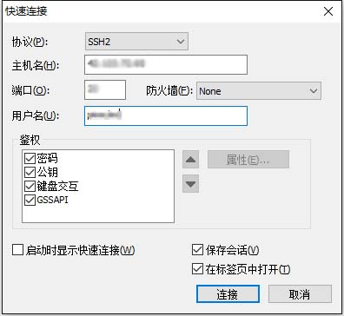

1. 在密码框中输入您的堡垒机账户密码，点击“确认”按钮。

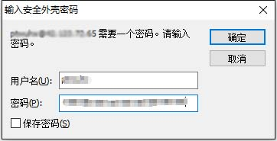

1. 选择目标服务器

登陆成功后会显示出可以管理的服务器 ，输入希望连接的服务器前面的序号，然后按回车键。 如果返回信息提示连接失败，可能是由于你的堡垒机账号过期，请联系平台项目部处理。

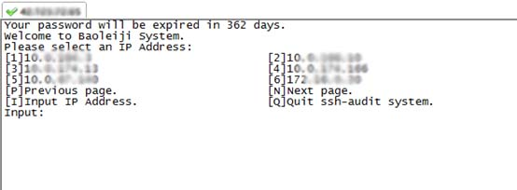

1. 选择用户

需要使用哪个用户登陆目标服务器，输入用户名前面的序号，然后按回车键。如果连接失败，请联系平台项目部处理。

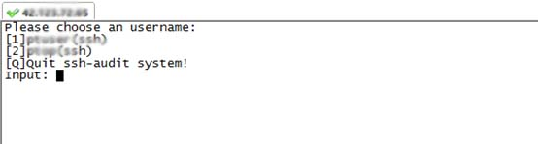

1. 登陆成功

如果返回服务器的命令行，则表示成功登陆目标服务器。

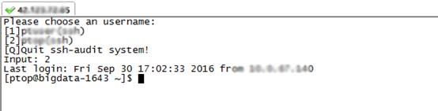

# 登陆Windows系统

1. 打开windows或者Mac远程桌面连接工具，输入堡垒机IP地址:端口，点击“连接”。

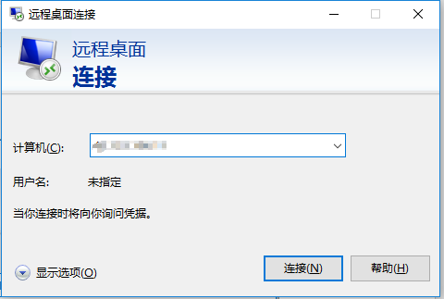

1. 输入你的堡垒机账号和密码，点击“确认”。

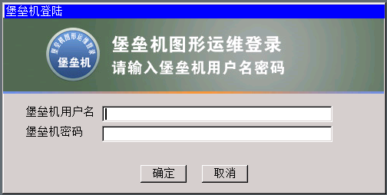

1. 选择目标设备和用户，点击“确认”。

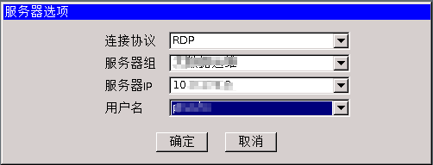

1. 成功登陆目标设备。

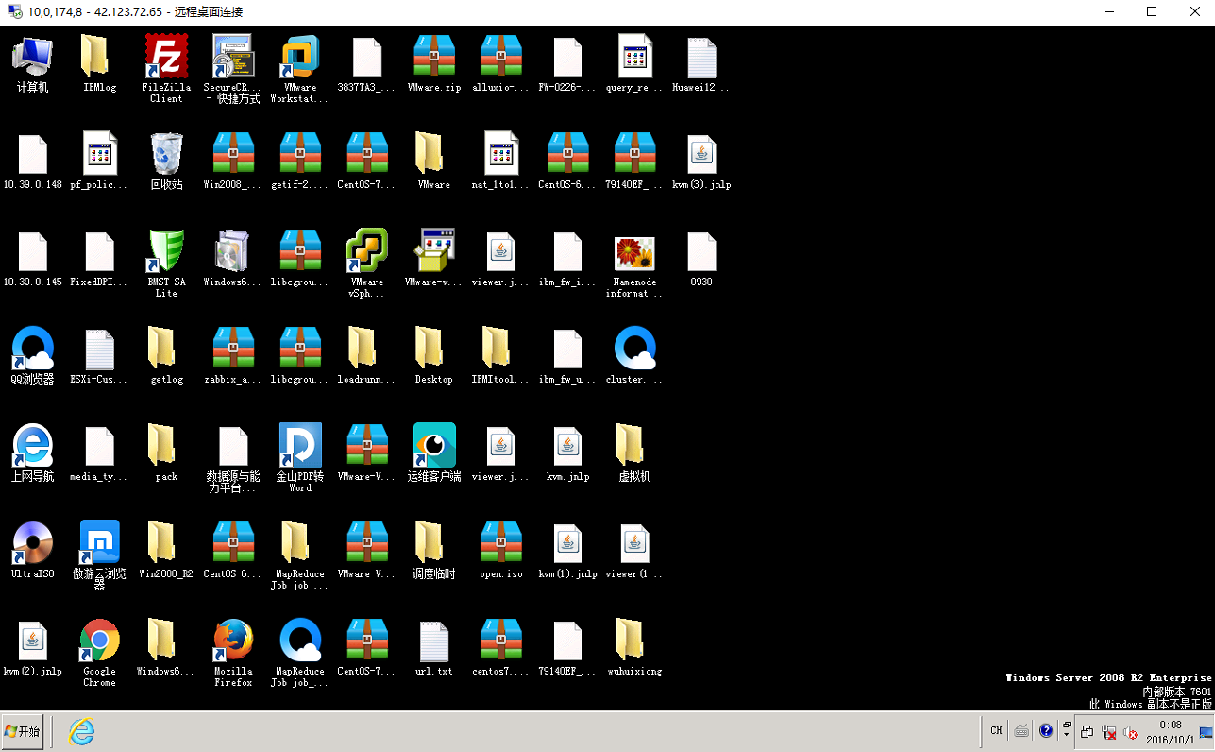

# 应用发布

注意：应用发布的用户名和密码与堡垒机相互独立, 需要单独申请。

## windows系统

1. 安装插件

解压缩“应用发布插件.zip”，安装其中的插件程序。



1. 配置插件

用户名：你的用户名

密码：你的密码

服务器：应用发布IP

连接模式：网关模式

端口：应用发布端口，默认5000

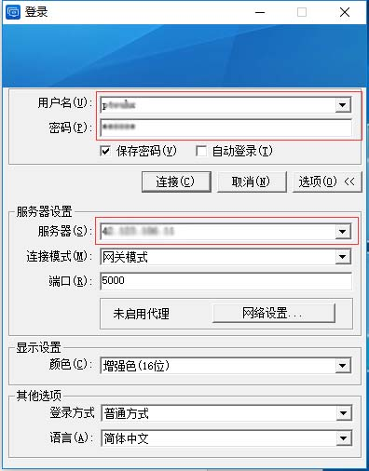

1. 使用应用发布

选择需要的软件，双击软件图标就可以启动应用了。

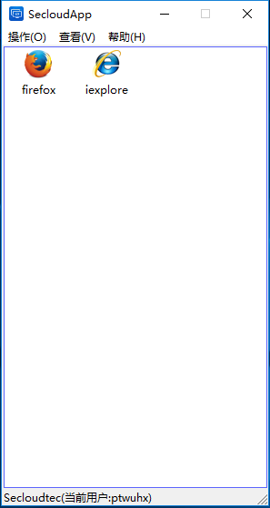

## Mac系统

1. 安装插件



1. 配置插件

用户名：你的用户名

密码：你的密码

服务器：应用发布IP

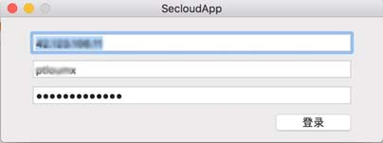

1. 选择右侧应用名称，使用应用发布

